**Фронтовые письма-треугольники к 75-летию Победы**.

**Цель:** развитие у дошкольников гражданской позиции, патриотических чувств, любви к Родине на основе расширения представлений детей о победе защитников в ВОВ, связанное со знаменательной датой 70-летия Победы.

**Задачи** :-развивать художественное восприятие и эстетический вкус через знакомство с литературными произведениями о войне;

-продолжать знакомить детей с техникой оригами, развивать мелкую моторику пальцев рук;

- учить безопасно пользоваться ножницами, клеем;

-развивать двигательную активность детей на физкультурной минутке;

-обобщать и расширять знания детей о ВОВ, дать представление о жизни людей на войне и в тылу.

**Ход познавательно-исследовательской деятельности.**

Солдаты придумали складывать письма треугольником и отправлять домой. Писали солдаты на чем придется: на листах из тетрадей, на простых белых листах, бланках. Послушайте стихотворение об этих письмах.

Лист из ученической тетради

Сложен треугольником простым -

Так являлись вести о солдате,

В дом к его любимым и родным.

Мятые, затертые листочки -

Близких душ единственная связь,

Сколько раз читали эти строчки:

То грустя, то плача, то смеясь.

Время шло. Из дома выносили

Старый хлам, ненужное тряпье,

Только письма бережно хранили

Как наследье ценное свое.

**Загадки.**

Самолёт стоит на взлёте,

Я готов уж быть в полёте.

Жду заветный тот приказ,

Защищать, чтоб с неба вас!

(Военный летчик)

Снова в бой машина мчится,

Режут землю гусеницы,

Та машина в поле чистом

Управляется …

(Танкистом)

Он готов в огонь и бой,

Защищая нас с тобой.

Он в дозор идёт и в град,

Не покинет пост…

(Солдат)

«Девушка» ходит,

Песню заводит,

Враг услышит —

Сразу не дышит.

(Катюша)

Мы с вами говорили, что когда-то в очень давние времена письма людям доставляли голуби. А во время войны письма доставлялись по адресатам самыми разными способами: их везли на военных машинах, отправляли самолетами ночью, передавали из рук в руки. Письма, пришедшие с фронта, берегли, ведь это были вести от родного человека.

Давайте и мы с вами попробуем сложить такое письмо.

Дети складывают письмо-треуголку, используя схему

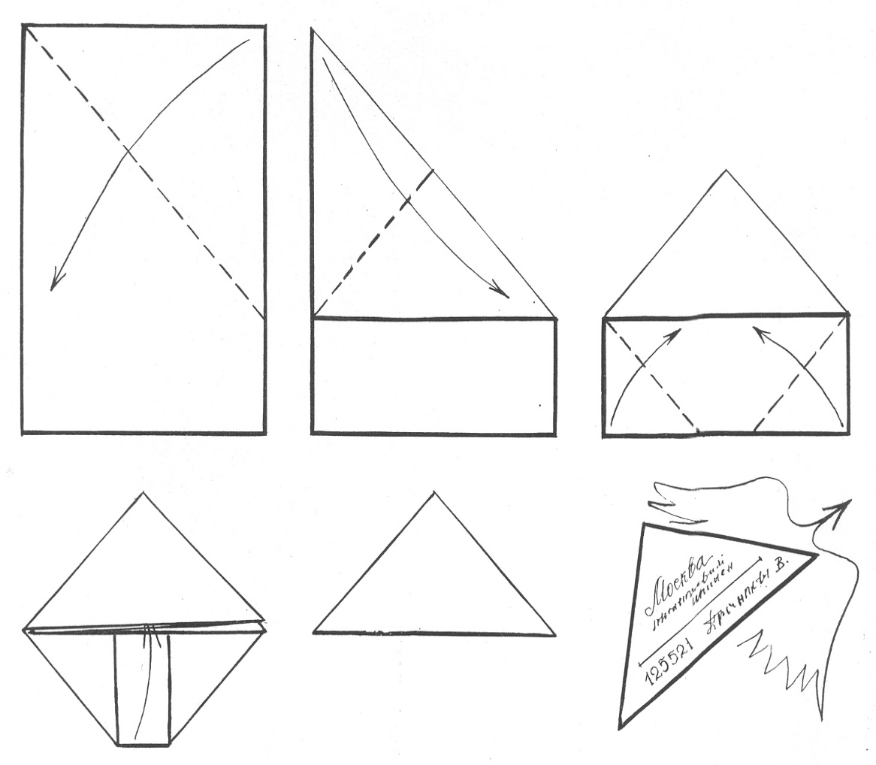**1**.

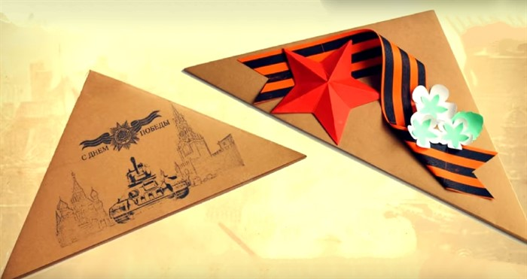**2.**